Laboratorio de Sensores y Actuadores

Practica 2

Potenciómetro

Objetivo

Marco Teórico

Un Potenciometro es un transductor entre la posicion de un objeto, ya sea lineal o angular, y un cambio de resistencia. Este tipo de elementos resistivos se utilizan normalmente con un voltaje de CD. Constan de 3 terminales, una en cada extremo del material, y una tercera erminal que recorre el cuerpo del elemento resistivo, de tal manera que la resistencia entre la terminal movil y cada una de las terminales fijas varia cuando el elemento movil cambia de posicion; asi, cuando una resistencia disminuye, la otra nescersariamente aumenta.

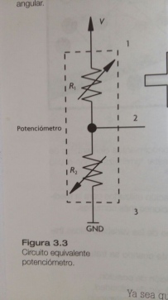Para lograr una correlación entre voltaje de salida y la posición de un determinado objeto, suele ser común acoplar mecánicamente el elemento móvil de potenciómetro al objeto; así, cuando el elemento móvil del potenciómetro s encuentre en uno de los extremos, el voltaje a la salida será máximo, de otra manera cuando el elemento móvil este en la parte proximal, el voltaje a la salida será mínimo. Esta correlación se puede calcular usando la siguiente formula:

Donde la resistencia estará dada entre el nodo de referencia a tierra y el nodo de, mientras que la resistencia estará dada entre el nodo de y el nodo de . Al momento de utilizar este tipo de instrumentación para determinar la posición de un objeto, se debe tener en cuenta cuales son las características del potenciómetro, ya que para estas aplicaciones lo más recomendable es utilizar un potenciómetro cuyo cambio a la salida sea lineal. Cabe hacer la distinción aquí que cuando se habla de linealidad en el comportamiento del sensor se hace referencia a que la entrada sea linealmente proporcional a la salida y no al tipo de movimiento que presenta el elemento móvil. Que tan lineal será el comportamiento de cada potenciómetro dependerá, en mayor medida, del tipo de material con el que esté constituido.

Tipos de potenciómetros

A continuación se muestran en la figura 1 y 2 algunos de los diferentes tipos de potenciómetros.

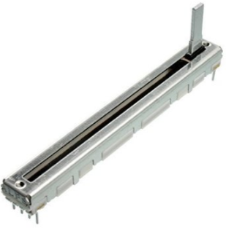

Figure 1 Potenciometro lineal dual

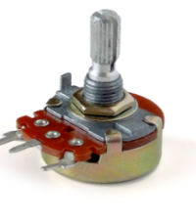

Figure 2 Potenciometro rotatorio dual

Desarrollo

Arduino

Para esta y las demás practicas usaremos un Arduino Uno por ser el mas comercial, sin embargo todas las practicas pueden ser realizadas con cualquier otra versión de arduino.

Para descargar el IDE de Arduino nos dirigimos a su pagina oficial y nos vamos a Download. Una vez ahí seleccionamos Windows Installer para instalar la versión mas nueva(1.6.9 cuando se realizo esta practica).

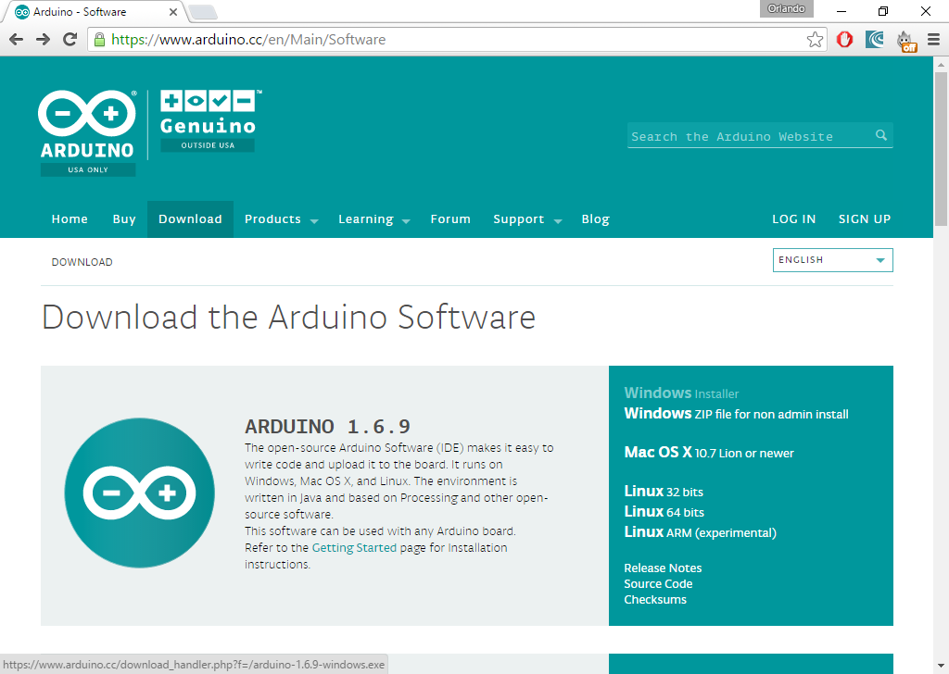

Ejemplo 1.

Una vez instalado arduino abrimos el ejemplo 1(Se encuentra en la carpeta arduino > ejemplo 1 > ejemplo1.ino).

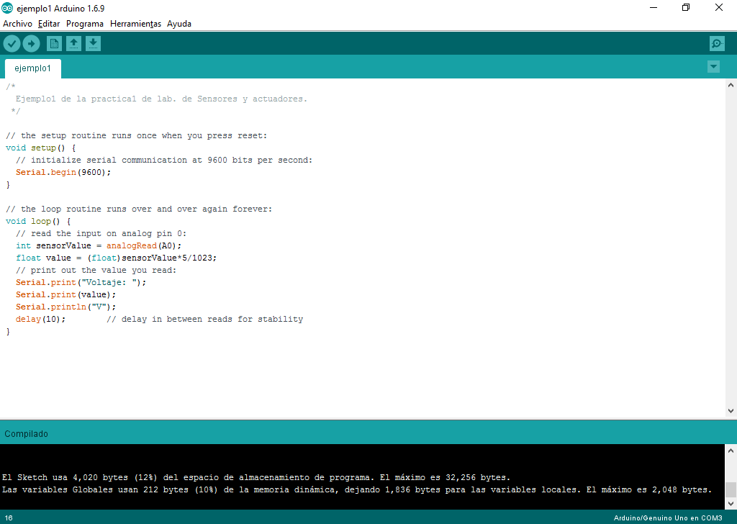

En este ejemplo vamos a leer los valores arrojados por el potenciómetro en el arduino y los imprimiremos en pantalla para ver la variación en tiempo real de la diferencia de potencial generada por el potenciómetro.

Conectamos las 3 terminales del potenciómetro directamente al arduino. La primera va a tierra(GND), la segunda terminal va conectada a cualquier entrada analógica del arduino para este caso utilizaremos el pin 2 de entradas analógicas(En código se define como A2), y la tercer terminal del potenciómetro va 5V.

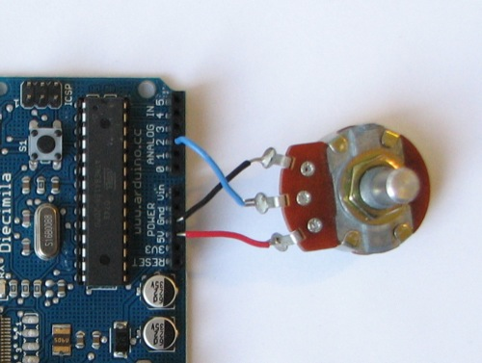

El código del ejemplo es el siguiente:

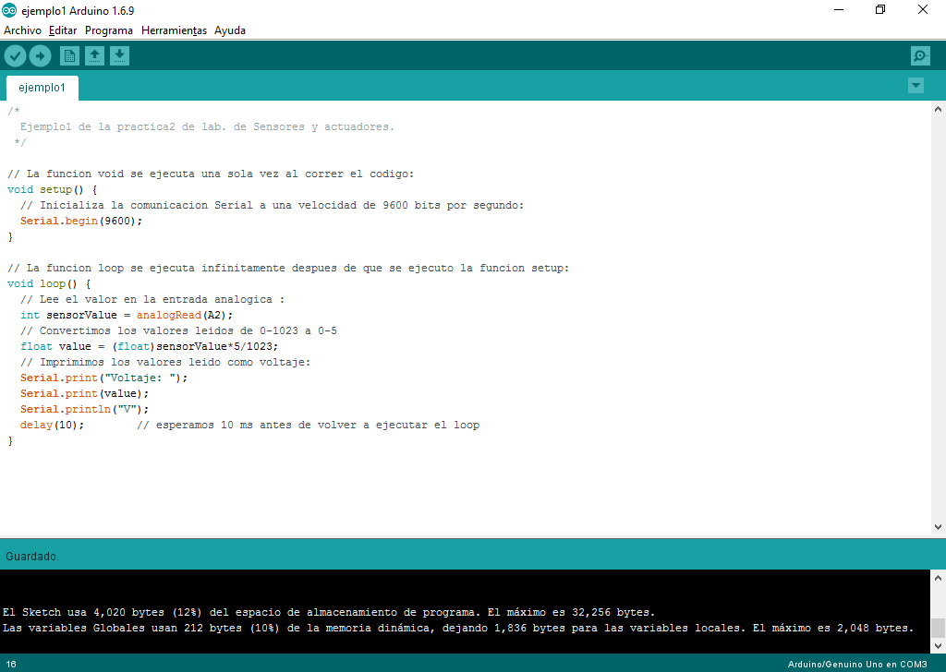

Arduino no es un lenguaje, si no que usa lenguaje C con librerías especificas para la plataforma arduino.

Los programas en arduino se llaman sketch y al momento compilarlos la computadora carga ese sketch al arduino, por lo que si cargas un sketch en el arduino y lo conectas con un adaptador directamente a la corriente eléctrica o con cualquier otra fuenta de CD de entre 5V y 9V seguirá funcionando.

Un sketch en arduino debe tener estas dos funciones para poder compilar correctamente:

-void setup: Se ejecuta solo una vez cada que se enciende o reinica el arduino. En esta función se deben de configurar e inicilizar todas las variables que vayamos a usar

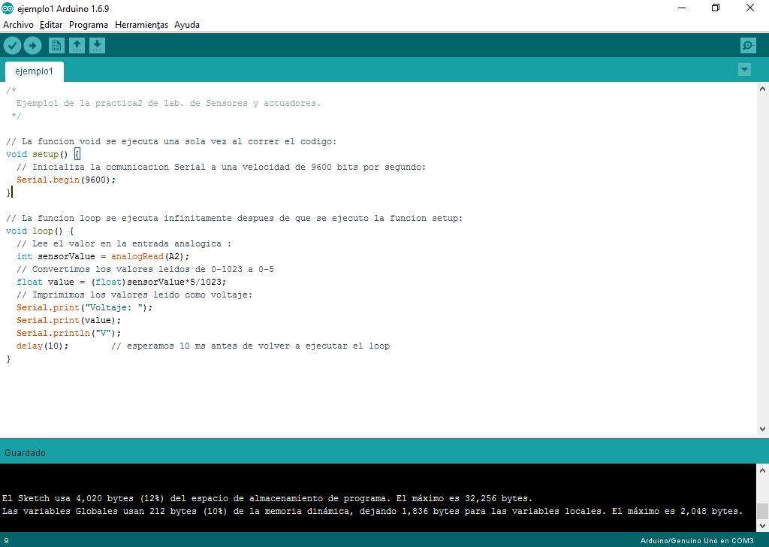

-void loop: Es el análogo al método main de un programa en C, es un ciclo(loop) infinito que se ejecuta una vez que termine de ejecutarse la función setup, en esta función escribiremos toda la lógica del programa.



Primero definimos una variable de tipo int para guardar los valores leidos por el sensor.

En esta línea de código definimos una variable de nombre sensorValue de tipo int(numero entero) y le asignamos lo que el arduino este leyendo en la entrada analógica 2 que es donde esta conectada la segunda terminal del potenciómetro utilizando la función analogRead, básicamente lo que le estampos diciendo al arduino es *“Crea una variable de tipo entero que se llame sensorValue, lee el pin analogico 2 del arduino y guarda este valor en la variable sensorValue”.*

LabView

